YO’NALISHI: | Hamshiralik ishi
FAMILIYASI ISMI: | Tursunova Fotima
OTASINI ISMI: | Qosim qizi
TUGATGAN O’QISH JOYI: | 70-son
TUGATGAN YILI: | 16.06.2026
SHARTNOMA RAQAMI | 218
SHARTNOMA SANASI | 13.08.2026
TELEFON RAQAMI | 99-565-86-81
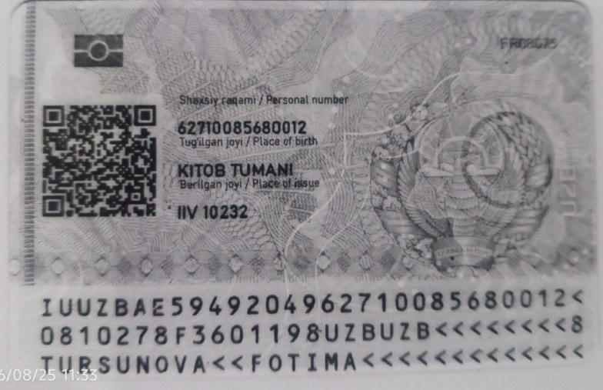
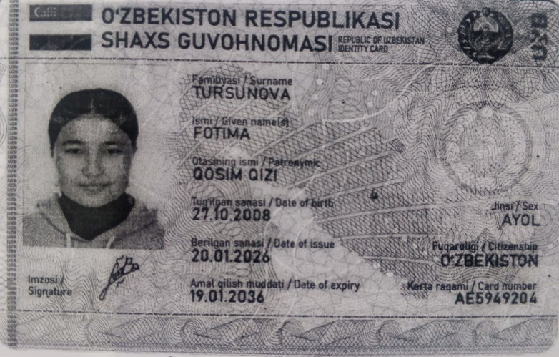
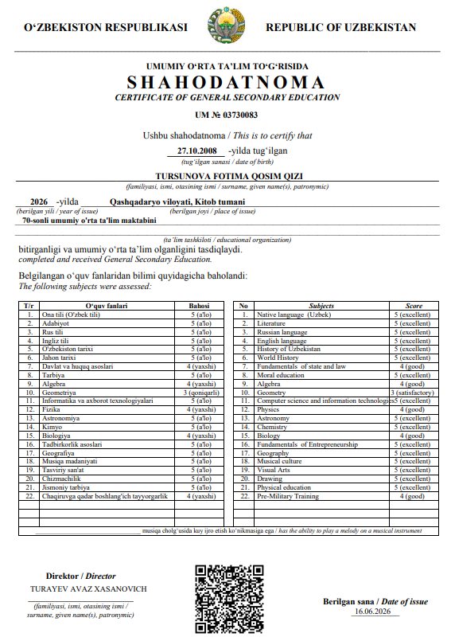 g

